東華大學美崙校區住宿-斯中樓

雙人一大床 每晚 均一房價台幣1200元整

共25間房，意者請洽:03-8634183 陳信喜 小姐

來電請告知參與[十二屆全國氫能與燃料電池學術研討會暨第四屆台灣能源年會]，並提供[姓名][連絡電話] [身分證字號][EMAIL][通訊地址]與[訂房日期]

注意事項:

1. 東華大學美崙校區，位於花蓮市華西路123號。住宿內容不含(早餐、wifi網路、電視、冰箱)
2. 電話訂房後請於2日內匯款至

戶名：台灣氫能與燃料電池學會 黃鎮江

帳號：(700)0031204-0806280

訂房最後截止日為10月5日止

1. 本專案暫時無法提供交通接駁服務，如有需求請洽本校特約計程車車行[中美計程車03-8234432]

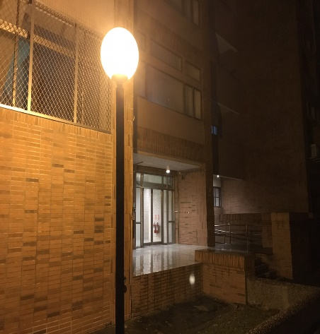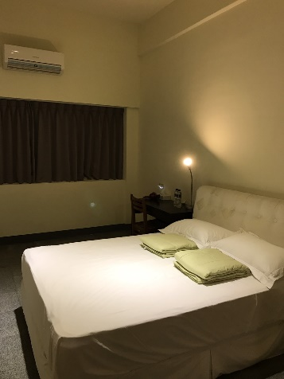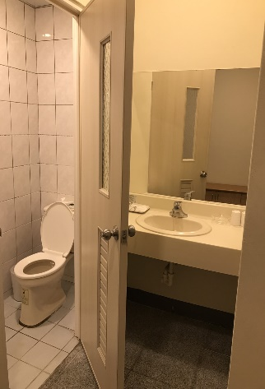

東華大學美崙校區位置圖:

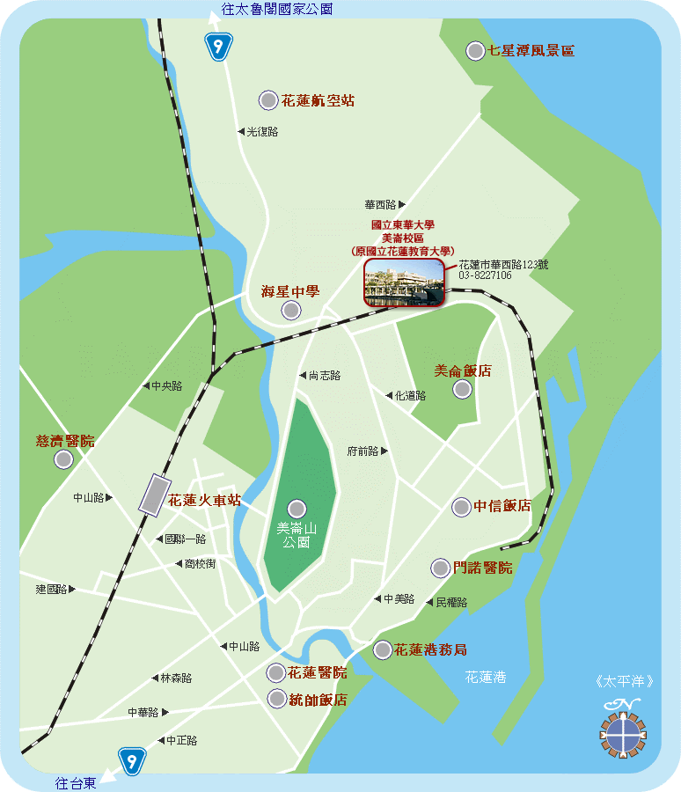

東華大學美崙校區校園地圖:

